ESCUELA SECUNDARIA PUERTO DE ALVARADO NÚMERO 181

TURNO MATUTINO 2020- 2021

GRUPOS 2A, 2B y 2C

**ACTIVIDADES DEL 25 AL 29 DE ENERO 2021**

**NOTA: SI NO PUDO ENTREGAR LAS ACTIVIDADES DE LAS SEMANAS DEL 11 AL 22 DE ENERO, ESTA SEMANA SERÁ DE RECUPERACIÓN Y LAS PUEDE ENVIAR POR CORREO, LOS TEMAS FUERON:**

1. EJERCICIO 1

‘TO BE’

(verbo ser o estar)

Semana del 11 al 15

1. EJERCICIO 2

GIVING DIRECTIONS

(dar direcciones)

Semana del 11 al 15

1. EJERCICIO 3

“TELLING THE TIME”

(decir la hora)

Semana del 18 al 22

* **FECHA DE ENTREGA: VIERNES 29 DE ENERO**
* Enviarla al correo: [**jesusmirandacruz78@gmail.com**](mailto:jesusmirandacruz78@gmail.com)

ESCUELA SECUNDARIA PUERTO DE ALVARADO NÚMERO 181

TURNO MATUTINO 2020- 2021

GRUPOS 2A, 2B y 2C

**ACTIVIDADES DEL 01 AL 05 DE FEBRERO 2021**

**EJERCICIO 1. PRONOMBRES WHAT? WHEN? WHO? WHERE? WY?**

INSTRUCCIONES: Pon el pronombre que le corresponda en el recuadro. Realiza la traducción en español de cada pregunta con respuesta.

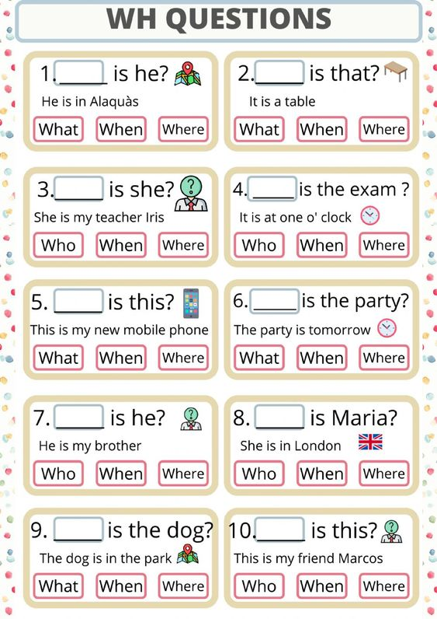

**NOTA:**

* **FECHA DE ENTREGA: VIERNES 05 DE FEBRERO**
* **ENVIARLA AL SIGUIENTE CORREO:**

[**jesusmirandacruz78@gmail.com**](mailto:jesusmirandacruz78@gmail.com)

ESCUELA SECUNDARIA PUERTO DE ALVARADO NÚMERO 181

TURNO MATUTINO 2020- 2021

GRUPOS 2A, 2B y 2C

**ACTIVIDADES DEL 08 AL 12 DE FEBRERO 2021**

**EJERCICIO 2. DESCRIBING PEOPLE**

INSTRUCCIONES: Pon en el círculo, el número que le corresponda a la descripción de la persona del dibujo. Realiza la traducción al español de los 10 enunciados.

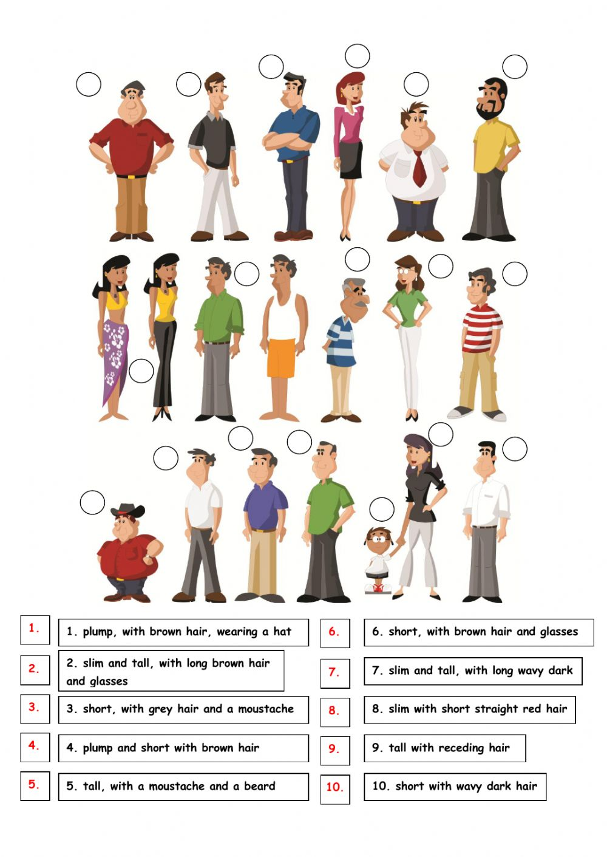

**NOTA:**

* **FECHA DE ENTREGA: VIERNES 12 DE FEBRERO**
* **ENVIARLA AL SIGUIENTE CORREO:**

[**jesusmirandacruz78@gmail.com**](mailto:jesusmirandacruz78@gmail.com)